2014中考物理复习知识点练习--科学探究专题1（附答案）

1．玻璃杯从一定高处掉到水泥地上会破碎，而掉到沙坑里却不容易破碎．老师要求同学针对这一现象，提出一个问题．下面是四位同学的发言，其中较有价值且可探究的问题是
A．“玻璃杯掉到水泥地上会破碎，是因为地面比较硬．”
B．“玻璃杯从一定高处掉到水泥地上会破碎吗？”
C．“为什么玻璃杯掉到水泥地上会破碎，而掉到沙坑里却不容易破碎呢？”
D．“玻璃杯掉到地上是否破碎与下落高度、地面的软硬程度有什么关系？”
答案：D
2． 如图为教科书中四个演示实验的图片，关于其对应的实验结论，下列说法正确的是
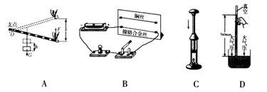
A．使用杠杆不能省功 B．导体的电阻跟导体的长度无关
C．对物体做功，物体的内能会增大D．标准大气压的数值等于760mm水银柱所产生的压强
答案：A C D

3．给你一支铅笔、一块海绵、一个平底透明的玻璃杯、一块平面镜、足够的水。请任选其中的器材，分别设计一个力和光的物理小实验 ，简要写出实验过程及能说明的物理知识。
示例：用力压海绵，发现海绵凹陷下去了，说明力可以改变物体的形状。
答案：
力的实验：
用手推桌面上的铅笔，铅笔由静止变为运动，说明力能改变物体的运动状态。
杯中装满水，将平面镜盖在杯口，慢慢将杯倒置，平面镜不会掉下来，说明大气压的存在。
将杯放在海绵上，慢慢往杯中加水，看到海绵形变量加大，说明压强大小与压力大小有关。
……
光的实验：
将铅笔斜插入装有水的玻璃杯中，看到铅笔在水面处“弯折”了，说明发生了光的折射现象。
透过装水的玻璃杯，看到铅笔变粗了，说明“水杯”相当于凸透镜有放大作用。
铅笔放在平面镜前，从平面镜中可看到铅笔的像，说明平面镜可以成像。
……
一般物质都是“热胀冷缩”的，物体受热时在长度方向上的膨胀叫线膨胀。下表是小岳阳探究影响物体线膨胀因素的实验记录(铜、铝线的横截面积相同)。
实验序号 | 材料 | 原长/m | 温度升高/℃ | 伸长量/mm
1 | 铜 | 1 | 10 | 0.19
2 | 铜 | 2 | 10 | 0.38
3 | 铜 | 1 | 30 | 0.57
4 | 铝 | 1 | 30 | 0.69
5 | 铝 | 2 | 10 | 0.46

请根据实验记录完成下列各题：
(1)该实验应准备的测量仪器是游标卡尺和 、 。
(2)比较实验序号2与 (或3 与 4)，可得结论：当原长和升高的温度相同时，固体的线膨胀与材料有关。
(3)比较实验序号1与2可得到的初步结论是：
答案： 刻度尺， 温度计 5 伸长量与物体原长度有

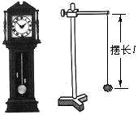
4．小明注意家里摆钟 的钟摆在有规律地摆动，经认真观察发现钟摆来回摆动一次的时间刚好是1秒，就想：是不是所有的摆来回摆动一次的时间都是1秒呢？于是，他请教了物理老师，知道摆来回摆动一次的时间叫做周期，在老师的指导下他设计如图27所示的单摆 进行探究。实验数据记录如下表：
图26
图27

实验次数 | 1 | 2 | 3 | 4 | 5 | 6 | 7 | 8
摆长l/m | 0.30 | 0.40 | 0.50 | 0.60 | 0.70 | 0.80 | 0.90 | 1.00
周期T/s | 1.1 | 1.3 | 1.4 | 1.5 | 1.7 | 1.8 | 1.9 | 2.0
周期平方  T²/s² | 1.2 | 1.6 | 2.0 | 2.3 | 2.9 | 3.2 | 3.6 | 4.0

从表中数据可知，单摆的摆长l越长，
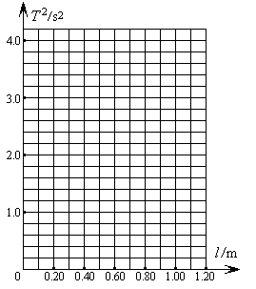
周期T越 。
请根据表中数据在图28中作出单摆周期的平方T²与摆长l的关系图像。
分析图28所示图象，可知实验中用的单摆T²与l成 关系。
由表中实验记录可知，单摆来回摆动一次时间比较短，直接测量摆动一次的时间误差比较大。你认为小明为了减小测量误差是怎么做的？

生活中若摆钟走慢了，应如何调整钟摆的长度？
图28
答案： 长 如答图5所示
正比
可测出单摆来回摆动多次 的时间，再计算出来回摆动1次的时间。
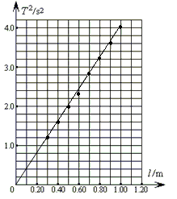
将钟摆的长度调短

答图5
5．“鼠标在鼠标垫上移动时，为什么屏幕上的光标会随之移动?”小科对此感到好奇，于是进行了下列实验：用相同大小的压力，让鼠标以相同的速度分别在鼠标垫、平整的桌面和光滑的玻璃面上移动，发现鼠标在鼠标垫上移动时，光标移动正常；在桌面上移动时，光标移动不灵活；而在玻璃面上移动时，光标基本不移动。
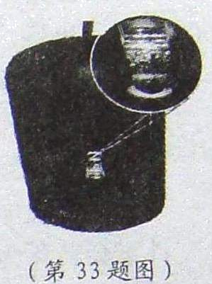
(1)小科做上述实骏是因为他猜测：光标会随鼠标的移动而移动，可能与鼠
标移动时受到的 大小有关。
通过上述实验小科认为自己的猜想是正确的。
(2)小敏仔细观察了通电时的鼠标，发现鼠标的反面有如图所示的发光点
和小凸点，因此他对小科结论的正确性产生了怀疑。于是，他在不拆开
鼠标的前提下，设计了如下实验： 。
实验证明小科的猜想是错误的!
“到底是什么原因使光标随着鼠标的移动而移动?”小科和小敏又开始新的探究……
答案： 滑动摩擦力 让鼠标垫稍离开鼠标垫后 ，移动鼠标，观察光标是否会移动
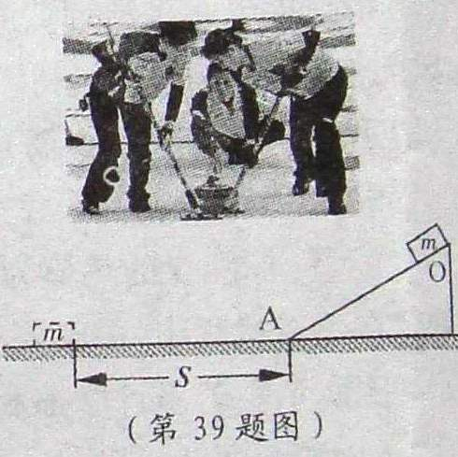
6．小科在观看2009世界冰壶锦标赛时猜想：冰壶在冰面上的
滑行距离，除了与离手时的速度大小、接触面的粗糙程度有
关外，还可能与质量有关。
为了验证这一猜想，小科、小敏和小思做了如下实验(如
图所示)：在木块上加放数量不等的钩码后，让木块从O点
静止滑下，记录木块和钩码的总质量m和它在水平面的滑
行距离S，记录数据如下(各组在A点时初速度均相同)：
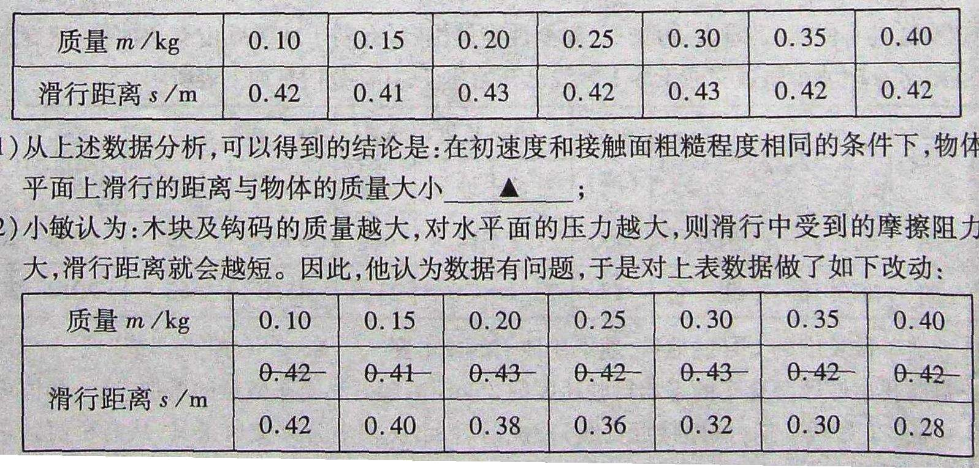

(1)从上述数据分析，可以得到的结论是：在初速度和接触面粗糙程度相同的条件下，物体在水平面上滑行的距离与物体的质量大小 ；
(2)小敏认为：木块及钩码的质量越大，对水平面的压力越大，则滑行中受到的摩擦阻力也越大，滑行距离就会越短。因此，他认为数据有问题，于是对上表数据做了如下改动：

[来源:学§科§网Z§X§X§K]
请你评判小敏的做法并阐述理由： ；
小思同学反思上述实验后认为：在初速度和所受到的摩擦阻力大小相同的条件下，物体的质量越大在不平面上滑行的距离将越远，因为： 。
答案：
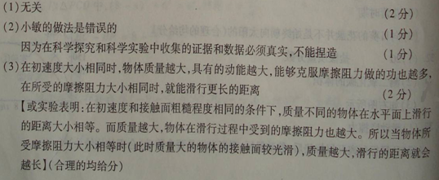

7．某汽车公司组织了一次新车型节油大赛，比赛分两组：第一组使用A型车(排量1．6升)。第二组使用B型车(排量2．0升)。A、B型车外观和体积相同，属于同一产品系列。
(1)你认为下列哪些评价方式可以作为比赛评价标准? (填序号)
①消耗相同体积的汽油，比谁行驶的路程长；
②行驶相同的路程，比谁消耗的汽油体积少；
③行驶相同的路程，比谁用的时间短；
④用“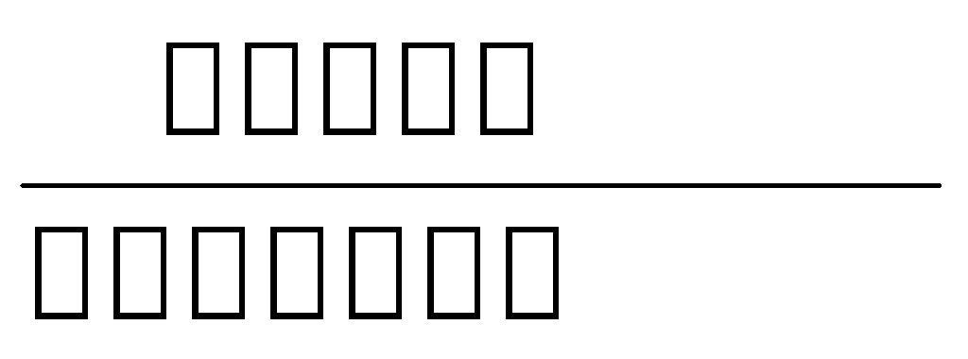”的比值大小作比较。
(2)下表是三位车手的比赛成绩，第一组比赛中最节油的选手是 。
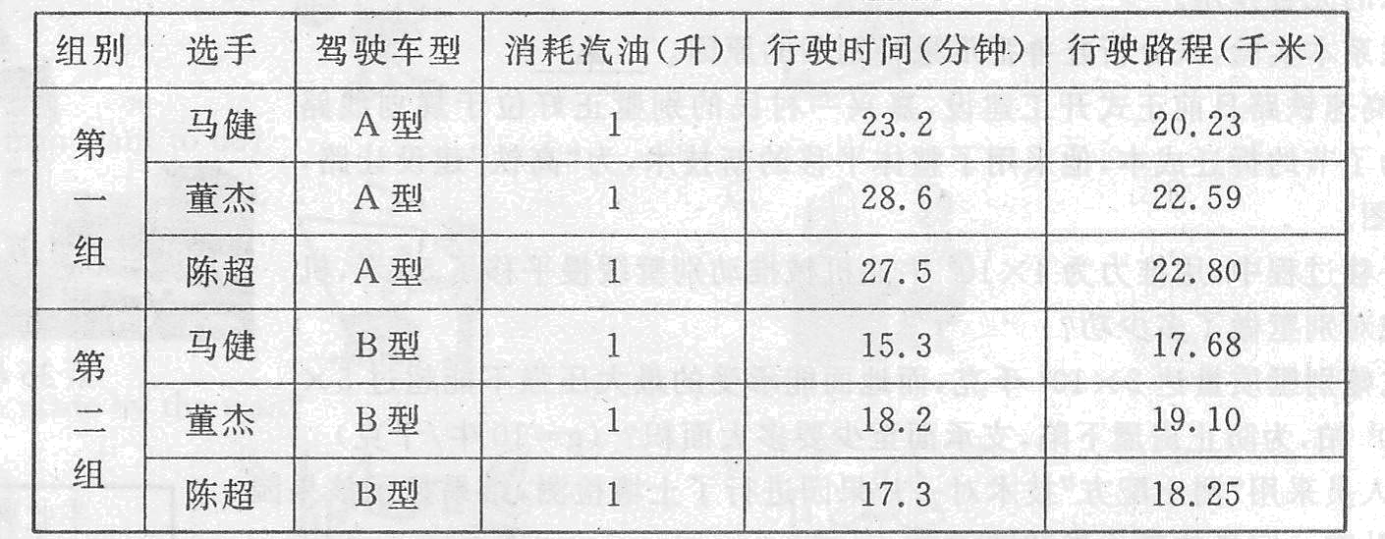
(3)从本次比赛数据看， 型车比较节油。
(4)近年来，政府鼓励小排量、限制大排量汽车有什么意义?
答案：(1)①②④
(2)陈超 (3)A (4)节约能源，降低污染(合理均可)
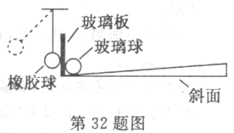
32．教室的窗玻璃是双层的。课间，同学在窗外敲玻璃时，小明感觉双层玻璃与单层玻璃的振动情况不一样。于是他想探究“受敲击时，双层玻璃和单层玻璃的振动强弱情况”。为此，小明进行了以下实验：
①将单层玻璃板固定在有一定倾角的斜面上，把玻璃球靠在玻璃板的右侧，把橡胶球悬挂在支架上靠在玻璃板的左侧(如右图)。
②随意拉开橡胶球，放手后让其敲击玻璃板，玻璃球被弹开，记下玻璃球被弹出的距离。共做10次。
③换成双层玻璃板重复上述实验。
(1)实验后，发现玻璃球被弹开距离的数据比较杂乱，这与实验中的哪一操作不当有关? ▲ 。
小明改进后，重做了实验，获得了如下数据：
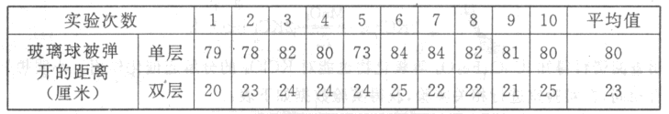
(2)受到橡胶球的敲击时，玻璃板振动的强弱是通过 ▲ 来反映的。
(3)根据上表中的实验数据分析，可以得出的结论是 ▲ 。
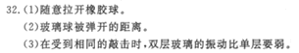
8．检测机构为了检测汽车的刹车性能．在同一场地做了如下实验：
(1)某车以不同车速行驶时，测得有关数据如图A所示。其中反应距离是指司机发现情况，决定刹车到脚踩在刹车踏板上时，车通过的距离；刹车距离是指脚踩在刹车踏板上，使车减速，到车停时车通过的距离。
如果司机以60千米／时的速度驾驶，从发现情况，决定刹车到车停止时，车通过的距离为 ▲ 米。
(2)汽车的刹车方式有两种：
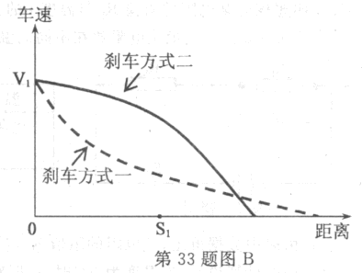
方式一：刹车时，车轮不能滚动，只能滑行，直至车停。
方式二：刹车时，车轮仍保持滚动，但滚动减慢，直至车停。
图B反映的是以方式一和方式二刹车所产生的刹车距离的比较。从图中可知，在车速相同时，采用哪种刹车方式刹车后，刹车距离较短? ▲ 。
(3)检测中，相同的甲、乙两车均以v₁速度行驶，甲车采取方式一刹车，乙车采取方式二刹车，刹车时车与障碍物的距离相等(距离小于S₁，如图)，则撞击时哪辆车对障碍物的破坏程度更大?请结合图B中曲线说明理由。 ▲ 。
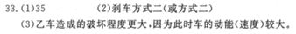

9.小明、小亮和小敏在实验室分别做三个小实验，实验过程中，他们分别遇到了
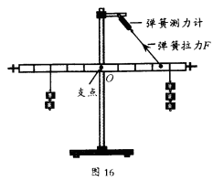
不同的困惑，有些困惑，他们通过交流已经提出了解决方案，但还需要听听你的意见；有些困惑，需要你帮助解决。
(1)小明的实验是“探究杠杆的平衡条件”，
他在完成教材中的探究任务后，又多加了一个弹
簧测力计继续进行探究。他的困惑是：在图16
所示杠杆已经平衡的情况下，不知道怎样测弹簧
拉力的力臂。
请你在图16中帮小明作出弹簧拉力F对支
点O的力臂。
(2)小亮的实验是“探究同种物质的质量与
体积的关系”，他选择了三个体积不同，质量分别为89 g、178 g、356 g的实心铜块做实验。实验中，他用每次都盛有30 cm3水的量筒分别测出了三个铜块的体积，并将数据记录在了自己
设计的表格中。
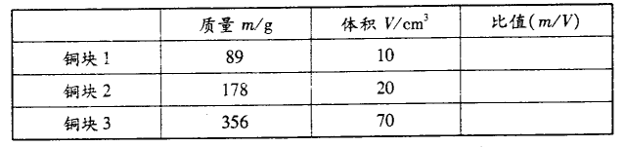
小亮在计算质量与体积的比值( m/V)时，发现其中的一个数据测量有错误，这个数据应该
是__ __ 。
小亮的困惑是：不清楚这个错误是怎样产生的。
请你帮小亮指出该错误产生的原因：___ _
(3)小敏的实验是“探究凸透镜成像的特点”。
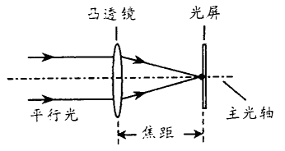
她的困惑是：不知道实验室准备的凸透镜的焦距。
小亮给他提供的解决方案是：根据图17所示的
设计方案图进行实验．测出焦距。
你的意见：小亮的“方案”是 的。
A．如果“方案”可行，请你对利用该“方案”测量
焦距的具体操作提出一条注意事项：
B．如果“方案”不可行，请提出你的解决方案：_
。

答案：
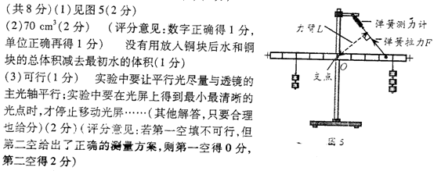[来源:Zxxk.Com]
[来源:Z.xx.k.Com]
10．某中学科技创新兴趣小组制作出如图20甲所示的水火箭。实验器材有：饮料瓶．气筒．自行车气门．铁丝．橡皮塞．水等。水火箭构造如图20乙所示，原理如下：在瓶中装适量的水，塞好瓶塞后放在发射架上。用气筒向瓶内打气，瓶内上方气体压强达到一定程度，高压气体将水和橡皮塞从瓶口中压出，水的反冲作用把瓶推向高空。
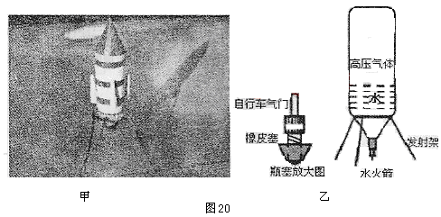
水火箭升空原理可利用我们学过的 知识来解释。从能量转化角度来看，水火箭的动能是由高压气体的 能转化来的。
实验后小明提出了问题：水火箭上升的高度与什么因素有关呢？
猜想a：瓶塞插入深度不同；猜想b：可能与瓶中水的体积有关；猜想c：可能与瓶子形状有关；
你认为影响因素除上述三点外还与 有关 。
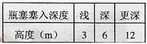
选用同一可乐瓶，瓶中水量为300ml，实验发现，瓶塞插入深度不同，用气筒充气次数就不同 ，目测记录实验数据如右表。
可验证水火箭上升高度与 有关的猜想是正确的。
答案： 物体间力的作用是相互的；内 瓶中气体的压强 瓶塞插入深度

11．兴趣小组的同学在老师的指导下，对驾乘人员使用安全带的必要性展开了探究。实验如下：
Ⅰ．如图甲，让载有正方体橡皮泥的实验小车，分别从斜面的A、B处自由下滑，观察小车与障碍物碰撞后橡皮泥抛落、受损情况，记录数据如下表。
Ⅱ．如图乙，用胶带纸将相同橡皮泥绑在小车上，重复上述实验。
实 验 | 车在斜面上位置 | 是否绑胶带纸 | 橡皮泥第一次  落地点到碰撞  处距离/厘米 | 橡皮泥受 损程度 |  | 实 验 | 车在斜面上位置 | 是否绑胶带纸 | 橡皮泥第一次  落地点到碰撞  处距离/厘米 | 橡皮泥受损程度
④ | A | 否[来源:Zxxk.Com] | 10.2 | 磨损较多 |  | ③ | A | 是 | O | 不明显凹痕
④ | A | 否[来源:Zxxk.Com] | 10.9 | 磨损较多 |  |  |  |  | O | 不明显凹痕
④ | A | 否[来源:Zxxk.Com] | 10.0 | 磨损较多 |  |  |  |  | O | 不明显凹痕
② | B | 否 | 17.4 | 磨损多 |  | ④ | B | 是 | 8.2 | 磨损较少，明显凹痕
② | B | 否 | 17.6 | 磨损多 |  |  |  |  | 8.4 | 磨损较少，明显凹痕
② | B | 否 | 17.7 | 磨损多 |  |  |  |  | 8.1 | 磨损较少，明显凹痕

根据实验和所得数据，回答下列问题：
(1)实验中，观察橡皮泥第一次落地点到碰撞处距离和________________，可判断碰撞产生后果的严重程度。
(2)每一处实验都进行三次实验的目的是_______________________________。
(3)比较实验_____表明，在同样碰撞速度的条件下，胶带纸可以有效减轻碰撞造成的后果。
(4)比较实验③、④表明，在________________过大时，胶带纸也不能阻止橡皮泥被抛出。
答案：(1)受损程度 (2)减小实验误差 (3)①、③或②、④ (4)碰撞速度

12． 物体只在重力作用下由静止开始下落的运动称为自由落体运动”。小明对这种落体运动产生了探究的兴趣，提出如下两个问题。
问题一：物体下落的快慢是否与物体的质量有关?问题二：物体下落的高度与下落的时
间存在着怎样的关系?于是他找来一些器材并在可忽略空气阻力情况下准备进行实验。
(1)请你帮助小明设计探究“问题一”的实验方案。
(2)小明探究“问题二”时，通过实验，测量出同一物体分别从最高点下落的高度为h_{l}、h₂、h₃，并测量出每次下落的高度所对应的下落时间为f_{l}、f₂、f₃。分析实验数据发现：“物体下落的高度与下落的时间不满足正比例关系”。他猜想“物体下落的高度与下落的时间平方成正比”，若要验证这一猜想，应如何处理分析实验数据?
答案：
(1)选用质量不同的物体，比较它们下落相同的高度所用的时间。(或选用质量不
同的物体，比较它们在相同时间内下落的高度。)(3分)
(2)计算出下落的高度与对应一下落的时间平方的比值，即 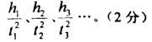
如果它们的比值在误差范围内可认为相等，说明以上猜想是正确的，否则猜想是错误的(1分)

回顾实验和探究：
(1)叶子和小雨在探究“欧姆定律”的实验时：
①他俩提出的问题是：导体中的电流与电压、电阻有什么关系？
②根据经验，他俩猜想：导体中的电流，跟导体两端的电压成正比，跟导体的电阻成反比。
③实验过程如下：
a．他俩按如下电路图连接电路。请将电路图填画完整。
b．用R₁=5Ω的定值电阻做实验，发现当电压表示数分别为0．8V、1．6V、2．4V时，对应电
流值分别为0．16A，0．32A和如图电流表的示数。请你在方框内设计表格并将实验数据整理上。
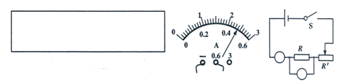

c．换用R₂=l0Ω的定值电阻，重复上述实验。
④通过分析，他俩验证了猜想的正确性，得出了欧姆定律。
他俩经历的思维程序为：提出问题、__________、实验检验、归纳分析、得出结论
(2)在上述探究中发现：对同一个导体，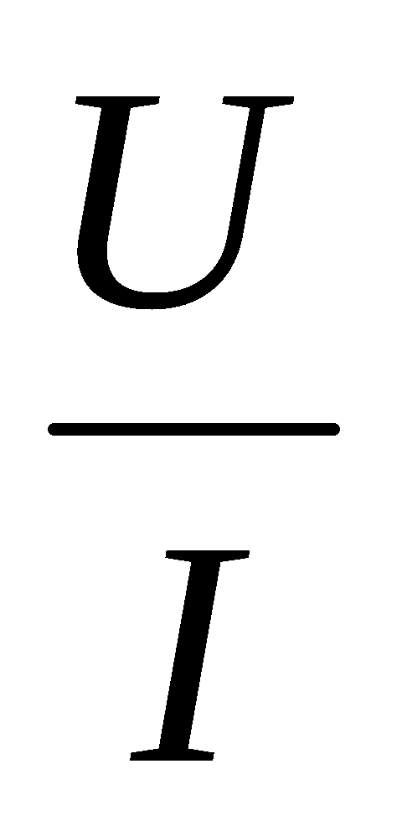等的值 ，而这个值就
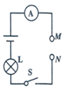
是导体的电阻；不同的导体，的值一般不同。可见，电阻是导体本身的一
种特性，它的大小与________和_______无关。于是，他俩用如图电路验证“影响电阻大小的因素”，在M、N两点之间接入粗细相同而长度不同的镍铬合金丝。实验发现：镍铬合金丝越长，灯泡越暗，说明电阻越_______。这种显示电阻大小的方法是___________法。
(3)在上述实验(1)的电路中，将定值电阻换成螺线管，通电后吸引大头针，发现当滑 片向左移动时，吸引大头针的数目___________。实验说明：电流越大，通电螺线管磁性越强。
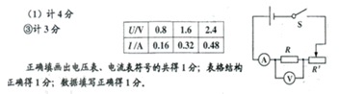
答案：

④猜想
相同 电压 电流 大 转换
增多

13.归纳式探究：
叶子探究在温度为0℃条件下，一定质量的氮气的压强和体积的关系。她将压强由1．013
×l0⁵Pa增加到1．013×10⁸Pa的过程中，得到如下实验数据 ：
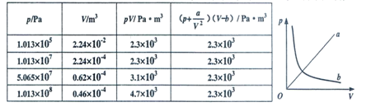

。由数据形式变为公式形式运用了____________法。
(2)在压强由1．013×l0⁵Pa增加到1．013×l0⁷Pa的过程中，我们可以将公式简化为____________，则这时的p-V关系可以用图像中的图线________来表示。
(3)实验中若氮气的压强为1．013×l0⁶Pa，则它的体积为_________m³。
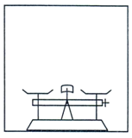
答案：
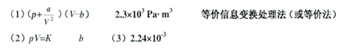

14.设计与制作：
给你一只弹簧，两个相同的平底试管，足量的水。请你将一架托盘天平改造成一个可以粗略测量小固体块密度大小的装置 。
要求配图说明：(1)装置：(2)刻度原理；(3)使用步骤。
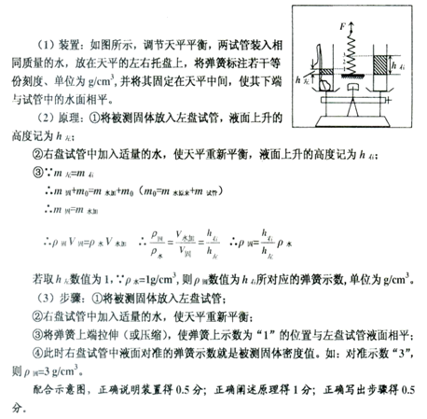
答案：

15.演绎式探究：
现在，叶子和小雨要研究有关电场强弱的问题：
(1)电场强度：
我们知道，磁体周围存在磁场；同样，带电体周围存在电场。我们用电场强度E表示电
场的强弱。在电场中各点E的大小一般是不同的，E越大，表示该点电场越强。不同点E的方向也一般不同。
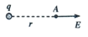
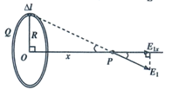
如图所示，若一个小球带的电量为q，则与其距离为r的A点处的电
场强度大小为E=k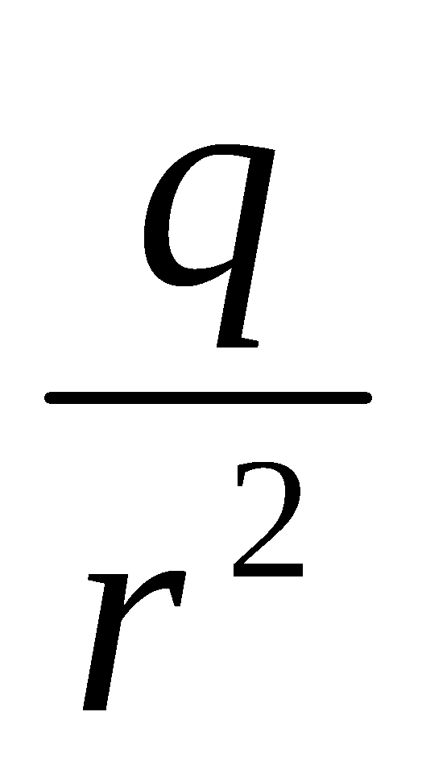 (k为常数)，这说明距离带电体越远，电场越________。A点处E的方向如图中箭头所示。
(2)环形带电体的电场强度：
如图所示，有一个带电均匀的圆环，已知圆环的半径
为R，所带的总电最为Q。过圆环中心O点作一垂直于圆环平面的直线，那么在此直线上与环心相距为x的P点处的电场强度E_{P}的表达式是怎样的呢？
小雨首先把圆环均匀分割为许多等份，每一等份的圆弧长度为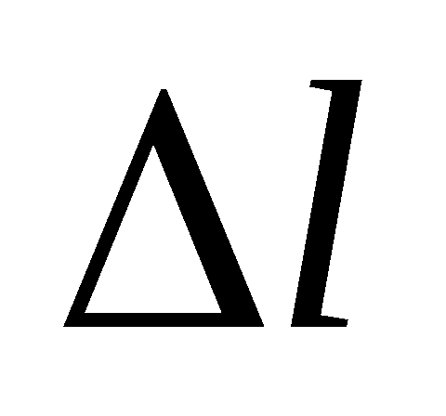，则每一等份的电量
为____________；每一等份可以看作一个带电小球，则每一等份在P点所产生的电场强度的大小为E₁=_____________；E₁沿着OP方向的分量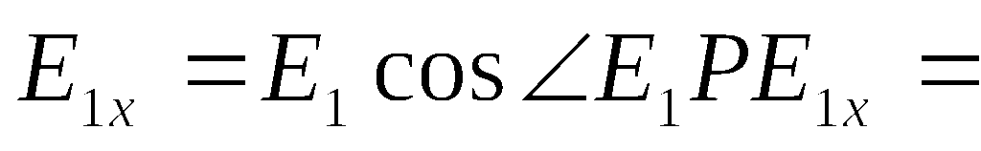_________。
E_{P}的大小等于圆环上所有等份的E_{1x}大小之和，即E_{P}=________。
答案：
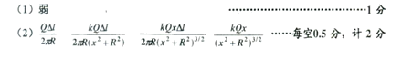

16． 2009年3月1日16时13分10秒，我国“嫦娥一号”探月卫星在完成全部使命后，准确落于月球的预定撞击点，将自己的身躯，连同最后的绚烂，永远留在了遥远的月球上，为我国探月一期工程画上了圆满的句号，有人说月球上既没有空气，也没有磁场，而月球上的物体所受“重力”与其质量是成正比的．
假如有一天，请这位少年科学家成功登上月球，你能用哪些实验或办法验证上述说法．
(1)证明月球上没有空气 ．(2分)
(2)证明月球上没有磁场 ．(2分)
(3)证明月球上物体所受“重力”与其质量成正比 ．(2分)

17． 如图15，为了探究影响固体热膨胀的因素，某科技小组用铝棒进行相关实验，实验数据如下表：
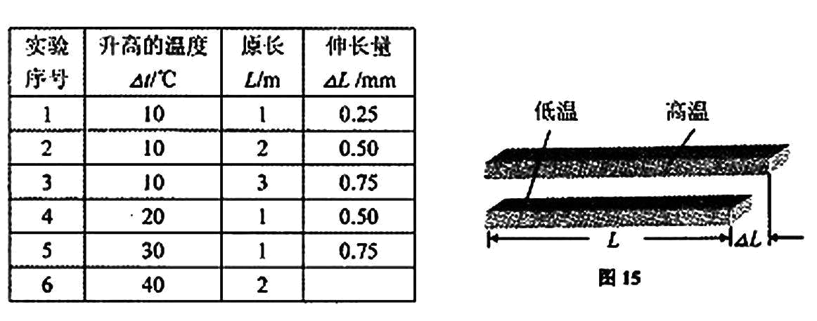
(1)分析实验序号l、2、3的实验数据可得出结论：升高相同温度时，铝棒的伸长量与它
的 成正比；
(2)为了探究铝棒的伸长量与升高的温度有什么关系，应该选择实验序号 的三组实验致据进行分析；
(3)根据你的分析结论，可计算出实验序号6的伸长量△L= m。

